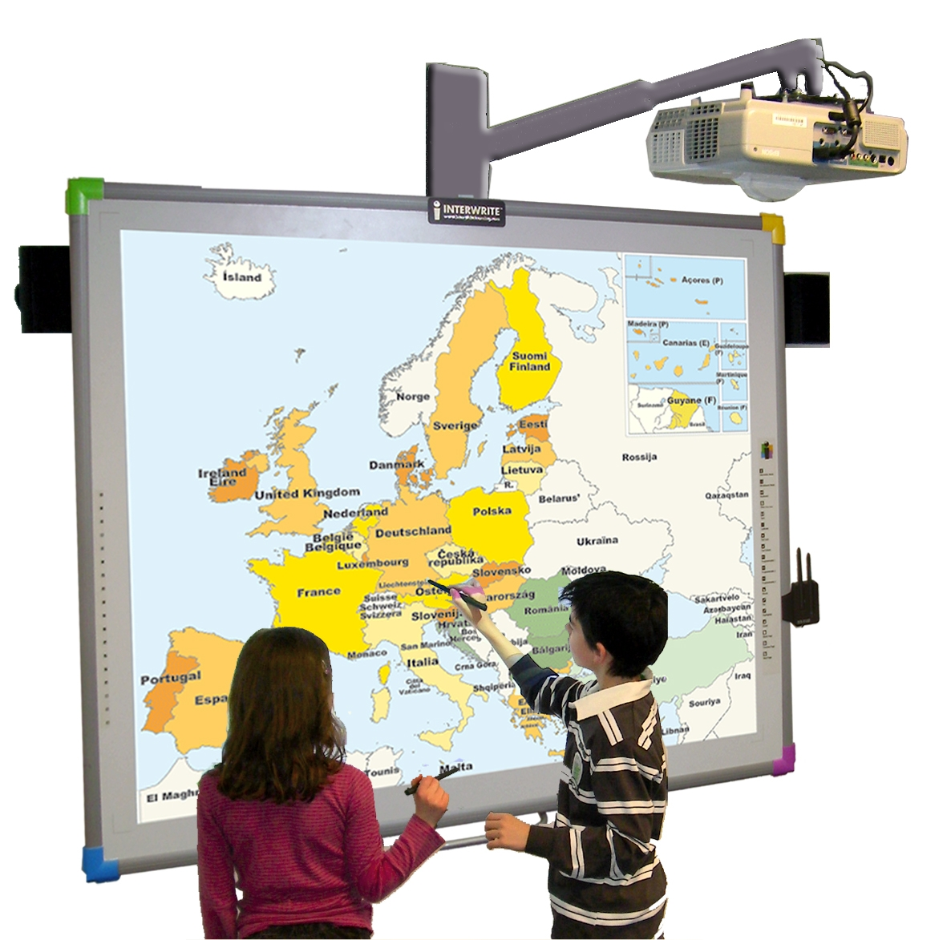
Scénario pédagogique avec utilisation du TBI

CYCLE : 3
NIVEAU : CM1 /CM2
DOMAINE : GRAMMAIRE
COMPETENCES : Utiliser ses connaissances pour réfléchir sur un texte
OBJECTIFS DISCIPLINAIRES : Reconnaître les compléments circonstanciels
OBJECTIFS B2I : - Sélectionner des groupes de mots

DEROULEMENT
SEANCE 1: Construire des phrases à partir de groupes de mots
OBJECTIF : A partir de groupes de mots identiques, montrer que la structure de la phrase peut changer.
Sur TBI, projeter la page1 du paperboard
- A partir des groupes de mots proposés, construction de 4 phrases différentes (une par couleur).

SEANCE 2 : Repérer les groupes de mots qui ont changé de place.
OBJECTIF : Repérer et nommer les compléments circonstanciels.
Sur TBI, projeter la page 2 du paperboard
- Rappel de la fonction des groupes de mots (écrits en bleu) indispensables à la phrase.
- Repérage de la place des groupes écrits en noir.
- Identification de la fonction de ces groupes de mots et les nommer.
- Mise en évidence du caractère non indispensable de ces groupes
- Mise en évidence du caractère déplaçable de ces groupes

SEANCE 3 : Chercher d’autres compléments circonstanciels apportant de nouvelles informations
OBJECTIF : Mettre en évidence la variété des différents compléments circonstanciels
- Recherche par groupe de 2 CONSIGNE : Trouver des compléments circonstanciels à cette phrase « Nicolas mange une glace. »
- Mise en commun des différents compléments circonstanciels trouvés
- Nommer l’information apportée
SEANCE 3 : Trace écrite
Projection sur le TBI de la leçon et copie par les élèves

Illustration (CAPTURE D’ECRAN)
avantages
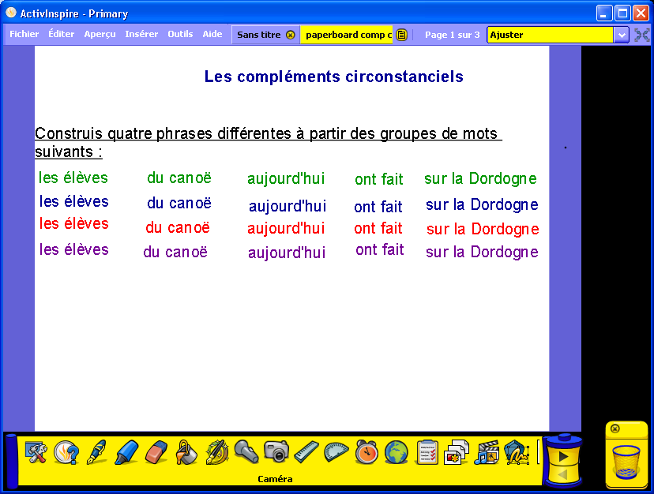  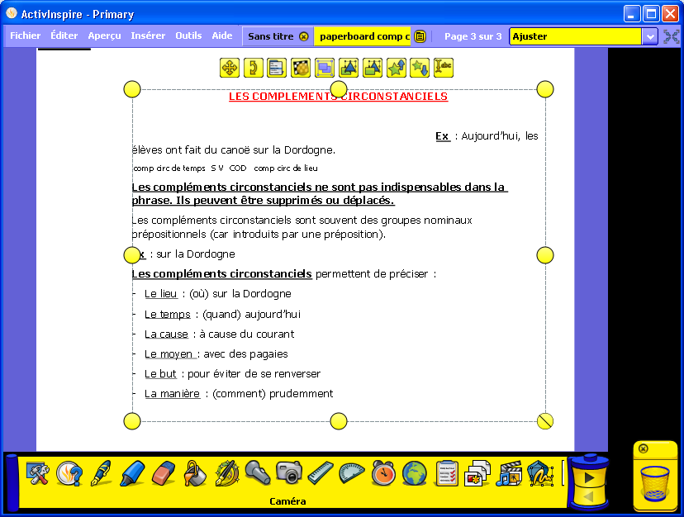 | 